房估估

进入后台管理系统点击房屋证据池后会出现房估估再点击房估估

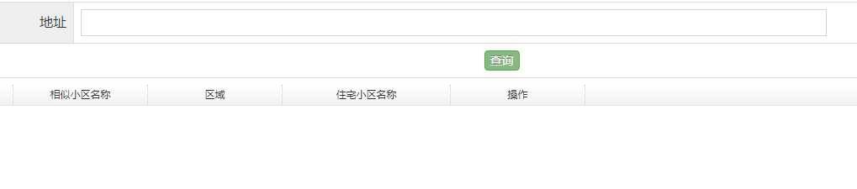

在地址栏里面输入房屋住址，例如输入冶金公寓

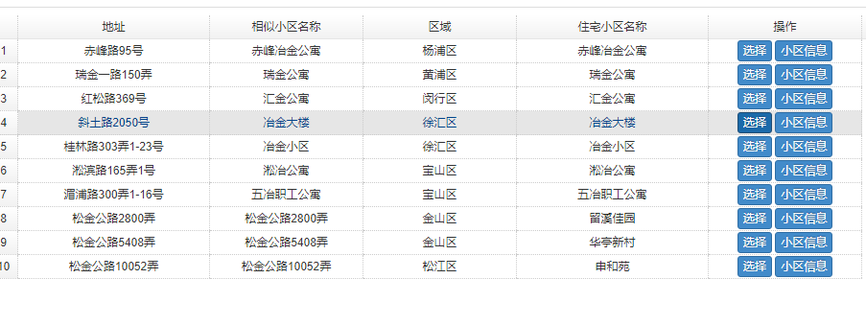

会出现选择和小区信息这时候可以查找想要的房源

点击选择就会出现小区或公寓多少号

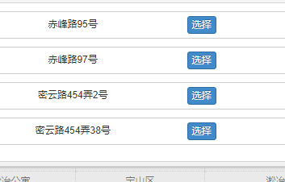

继续点击选择 就会出现几零几

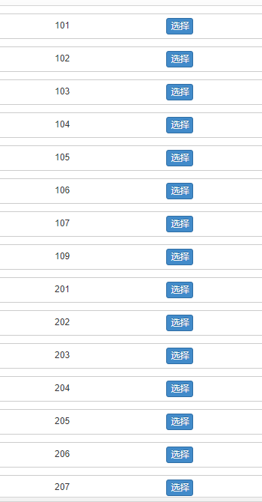

再点击选择就出现

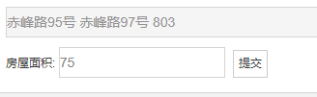

输入房屋面积点击提交就会出现

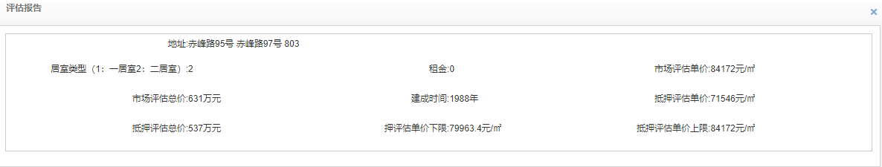

点击小区信息就会出现

